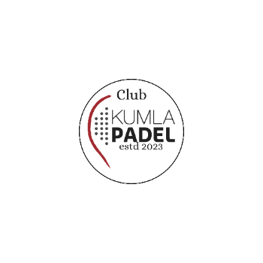
Styrelsen för Club Kumla Padel avger härmed
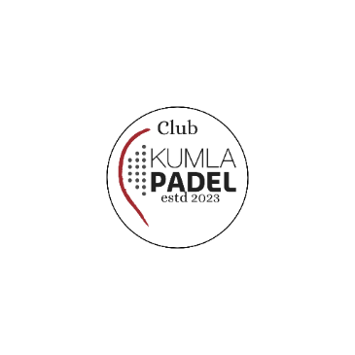
Verksamhetsplan för Club Kumla Padel 2025
Club Kumla Padel har som mål under 2025 att driva förening framåt genom att:
- elitgruppen och damgruppen fortsätter att träna och tävla för Club Kumla Padel.
- föreningen satsar på att öka antalet barn- och ungdomar som tränar padel samt utöka antalet ledare som är aktiva i föreningen.
- vi ansöker om att anordna två st tävlingar på våren och två på hösten.
- att vi gör en satsning för 65+.
- att bli aktiva på laget.se
- Delta i Nationella seriespelet med både Dam och Herrlag
- Aktivt stötta, bidra och supporta barn och ungdomar till fortsatt tävlande.
- Subventionera anmälningsavgifter för barn och ungdom.
Samarbetspartners:
Kumla Padel AB
Solin PadelCoaching
CK enterprise
Närke Skog & Trädgård
ACX Logistics
Partega
Öystein´s Götteri
AB Karl Hedin laxå
Tävlingar:

Sanktionerad 21-23 mars
Sanktionerad 25-27 april
Malin Reimers, ordförande

Erika Wallström, vice ordf Anton Gruffman, Kassör

Daniel Ericsson, ledamot Daniel Wistrand, ledamot

Patrik Strid, ledamot

